Bài 9: THỰC HÀNH:
LẮP MẠCH ĐIỆN HAI CÔNG TẮC BA CỰC ĐIỀU KHIỂN MỘT ĐÈN

* Sơ đồ nguyên lý (SGK)

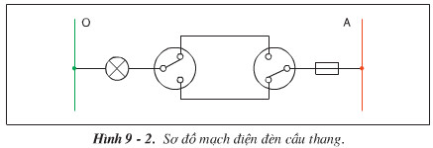

YÊU CẦU: HS vẽ sơ đồ nguyên lý của Bài 9 trong sách giáo khoa Công Nghệ vào giấy đôi, và hoàn thành sơ đồ lắp đặt dựa theo sơ đồ nguyên lý đó.
- Lưu ý: Học sinh sẽ nộp lại cho giáo viên bài này khi đến lớp học .

